新龙湖中七班今日动态
日期：3月27日

情况分析：
经过昨天的调整，孩子们基本适应了新学期的生活，小朋友们更加能干了，能自己进入教室根据自己的需求进行放水杯、绕绳子、根据计划进行区域游戏。期待中班的生活更美好。

区域游戏
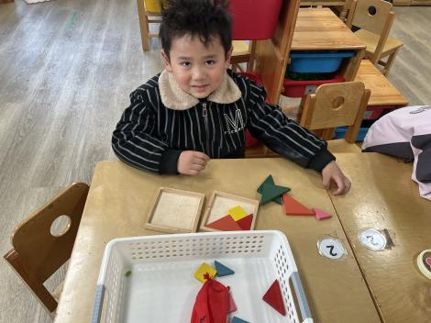 | 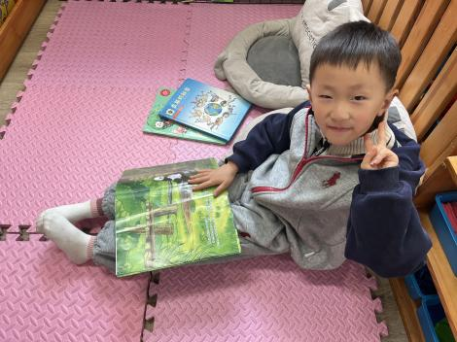 | 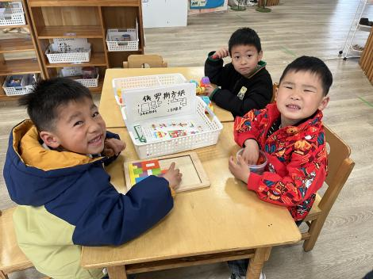
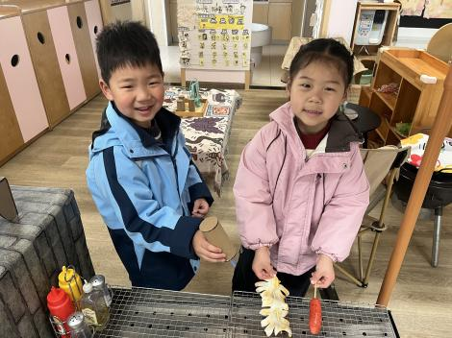 | 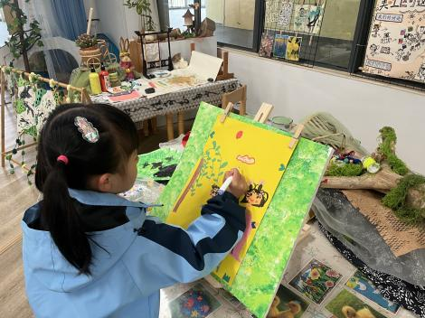 | 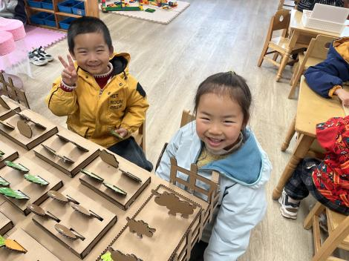

集体活动：
健康：好吃的豆芽
豆芽营养全面，是常见的一种蔬菜，一般分为绿豆芽和黄豆芽。黄豆在发芽过程中，由于酶的作用，更多的钙、磷、铁、锌等矿物质元素被释放出来，增加了黄豆中矿物质的人体利用率。绿豆芽性凉、味甘无毒，能清署热、调五脏、解诸毒、利尿除湿，含有纤维素，若与韭菜同炒或凉拌，用于老年及幼儿便秘，既安全又有良效。本次活动通过让幼儿了解豆芽的不同种类和营养价值，从而愿意接受它，喜欢吃豆芽。陈卓、陈逸州、叶彭丞禹、龚翊、常杰奕、高乐、朱汐汐、陆泽安、戎景川、尹子昕、毕芮、陈书瑶、韩杨、周玥萱、徐晟昊、彭卓朴、彭逸宸、王蕙慈、梁羽彤、李艺涵、叶廷轩、冯泽晖、耿荦晨、肖景昊在看看、说说、分分的过程中了解豆芽的种类和口味；陈卓、陈逸州、叶彭丞禹、高乐、朱汐汐、龚翊、常杰奕、陆泽安、戎景川、尹子昕、毕芮、陈书瑶、韩杨、周玥萱、徐晟昊、彭卓朴、彭逸宸、王蕙慈、梁羽彤、李艺涵、叶廷轩、冯泽晖、耿荦晨、肖景昊知道豆芽是蔬菜，很有营养，乐意并喜欢吃豆芽。

1.午餐情况：
早点：牛奶、坚果、红糖发糕
午饭：红薯饭、土豆牛肉、花菜肉末、山药鸽子汤。
点心：蛋糕、酸奶
水果：小番茄、火龙果。大部分的孩子是能够自主进餐的，并且有较好的进餐习惯。最近我们在幼儿园尝试使用筷子吃饭了，家长们也可以给孩子准备一双筷子让幼儿在家也尝试使用。我们七班有很多孩子都有不爱吃蔬菜的习惯，需要家长们回家再继续跟进、配合一起让孩子不挑食，爱吃饭。
2.午睡情况：
午睡时，大部分小朋友能自己脱外套、裤子并摆放整齐！大部分小朋友可以自主入睡，个别小朋友在老师的安抚下入睡。

家园合作：
1.动态上的照片，仅作为老师观察时的随拍，并不是所有孩子的照片都会呈现，
2.个别幼儿还不会穿外套，因此请家长回家做进一步引导。
3.部分幼儿的水杯里的水量过烫，孩子喝不了，请装入温水。

